☆アダプテッドシート（球技 ネット型（バレーボール））
性別、年齢、体力、能力、障がい、経験に関係なく、やりたい人が誰でも楽しく参加できるよう「適合（adopt）」させる
ボール | ネットの高さ | コートの広さ | 人数 | サービス | ポジション | 接球回数 | セカンドボール
もの |  | 場 | 人 | ルール
①ソフトバレーボール  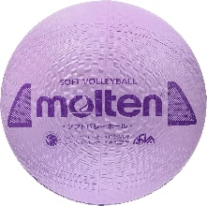  ②授業用バレーボール（柔らかい）  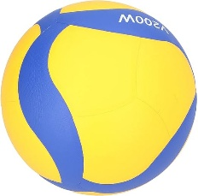  ③正規ルール | ①バドミントン  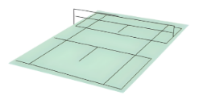  ②支柱最低  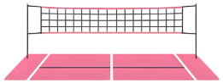  ③９人制  ④正規ルール | ①バドミントン  ②９人制  ③正規ルール | ①４人      ②９人    ③チーム全員  ⑥正規ルール | ①投げ入れOK  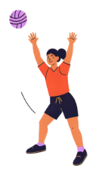  ②どこからでもOK    ③正規ルール | ①固定  ②セッター固定  ③前後移動  ③正規ルール | ①制限なし  ②５回以内  ③４回以内  ④正規ルール | ①キャッチ有  （移動可能）  ②キャッチ有  （移動不可）  ③正規ルール

